

Öğrenci​ ​ Numarası: G151210568

Ad: MOHAMAD OBADAH

Soyadı: ZARIFA

git clone <https://obadaz@bitbucket.org/obadaz/iss.git>

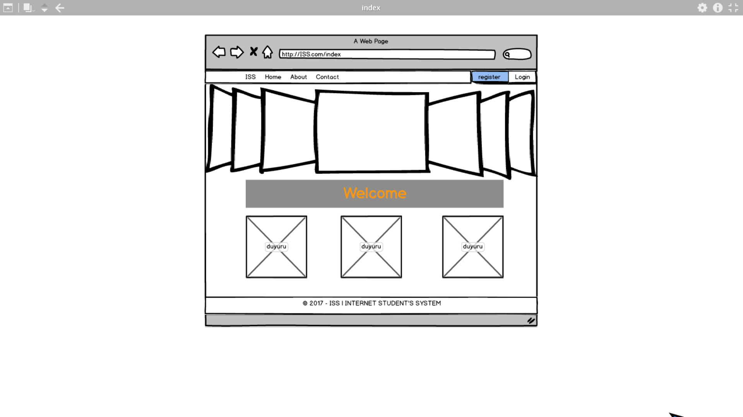index (home) sayifada sitede üye olmayan kişiler ancak kursun genele attığı duyuruları görebilecektir

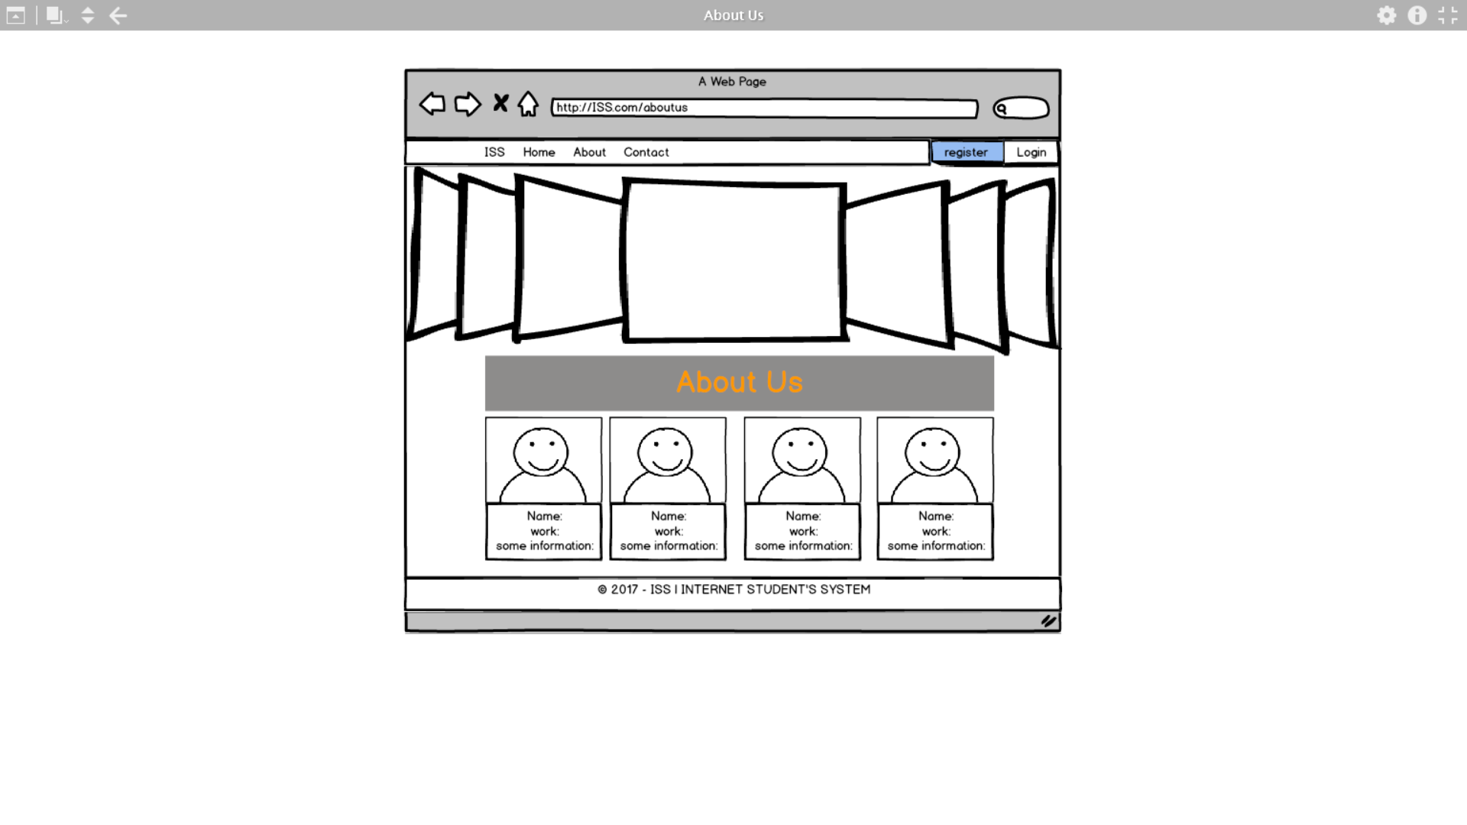hakkımızda sıyıfasında üye olmayan kişiler kursta ki öğretim elemanların hakkında detayları görebilir

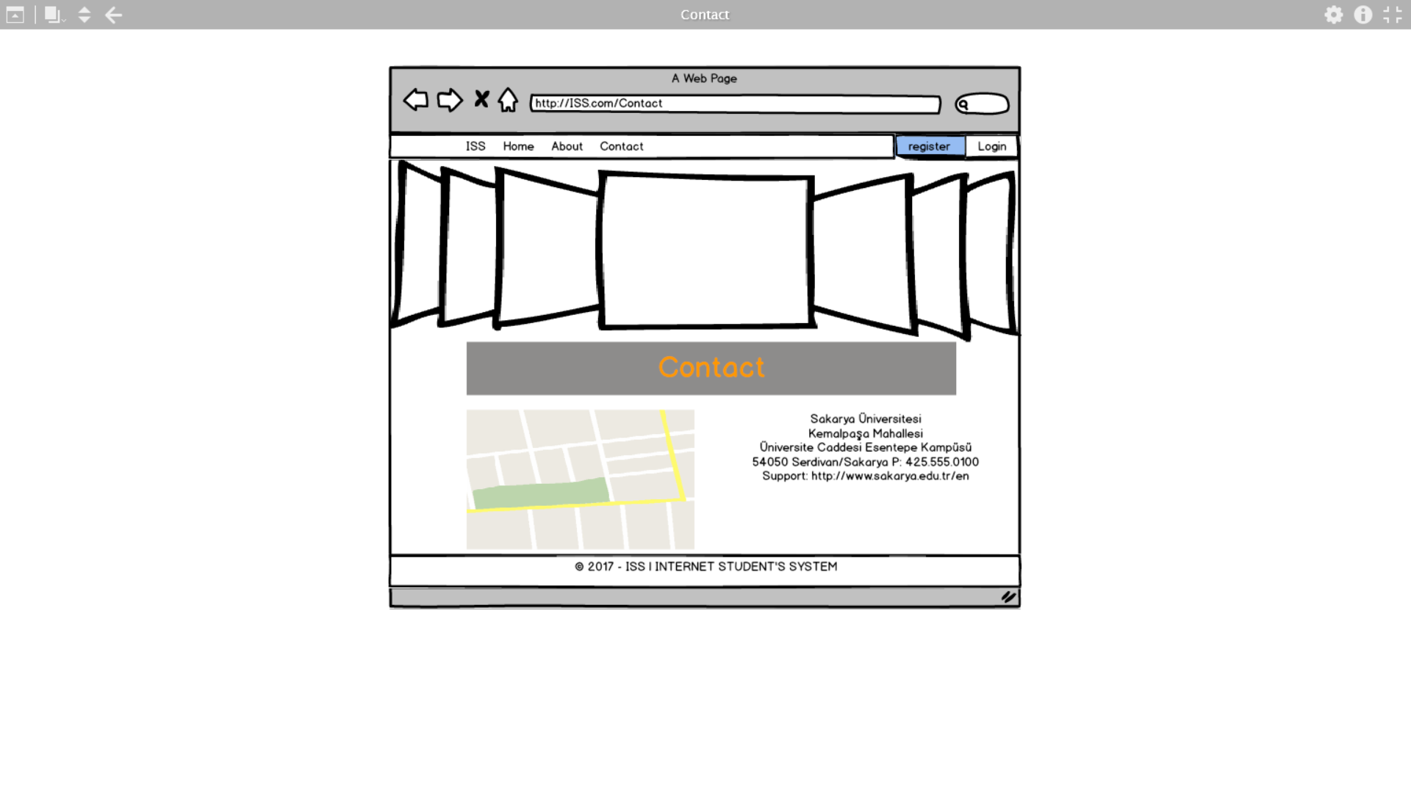

iletişim sıyıfasında üye olmayan kişiler kursun haritada ki konumu ve iletişim bilgileri görebilirler.

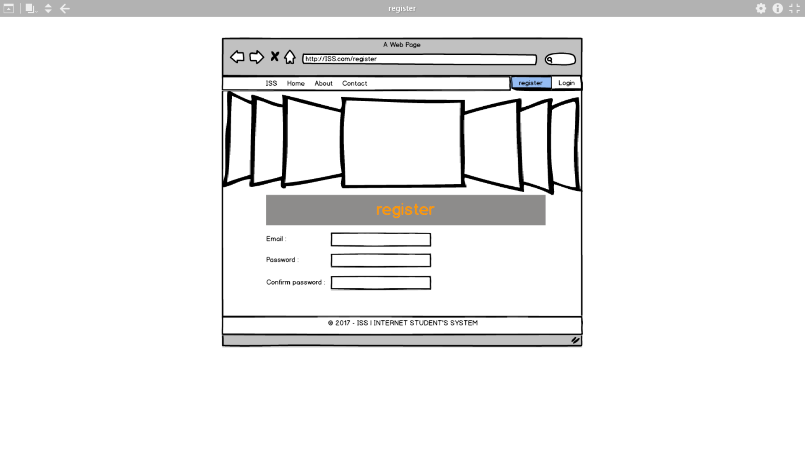

Üye ol sıyıfasında üye olmayan kişiler üye olabilmeye imkan sağlar.

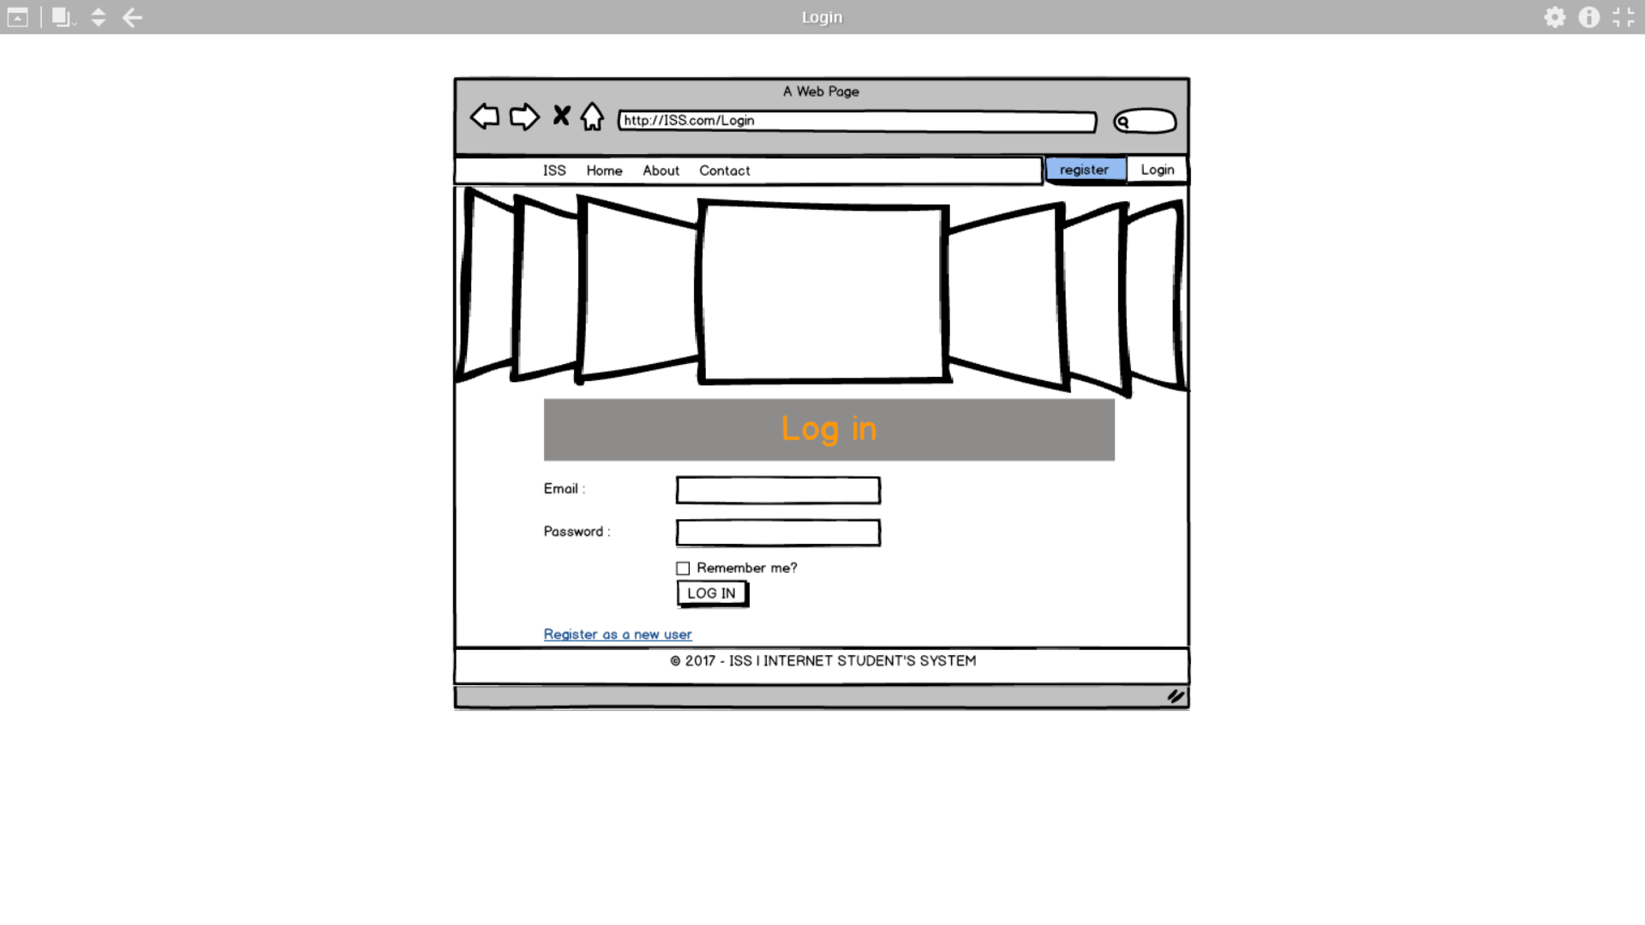

Üye giriş sıyıfasında üye olanlar siteye ve kendi hesabına girebilmesi için.

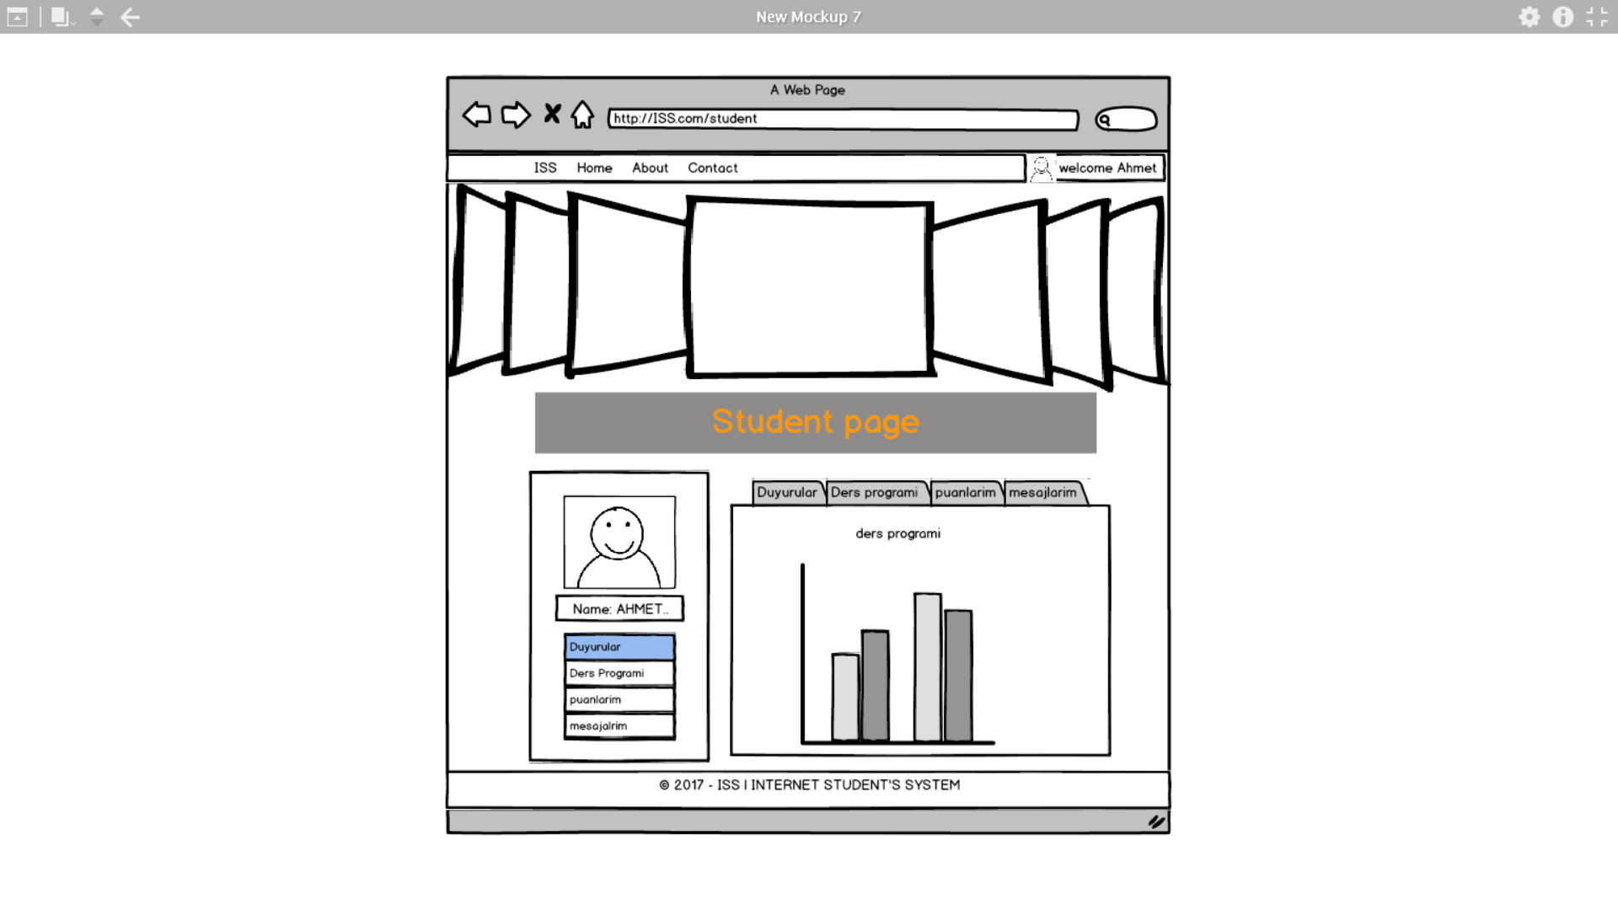

Öğrenci sıyıfasında üye olan öğrenciler katıldığı kurlarının duyuruları , ders programı , puanları ve kursun idaresine attığı ve aldığı mesajları görebilir.